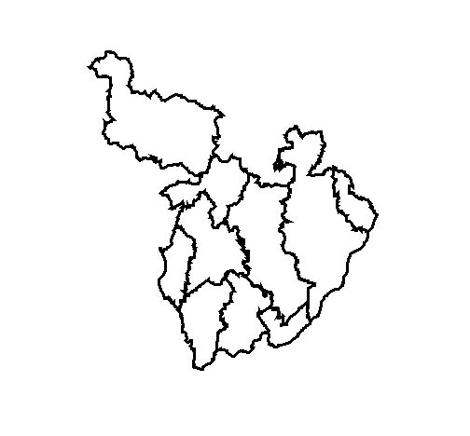

位置図

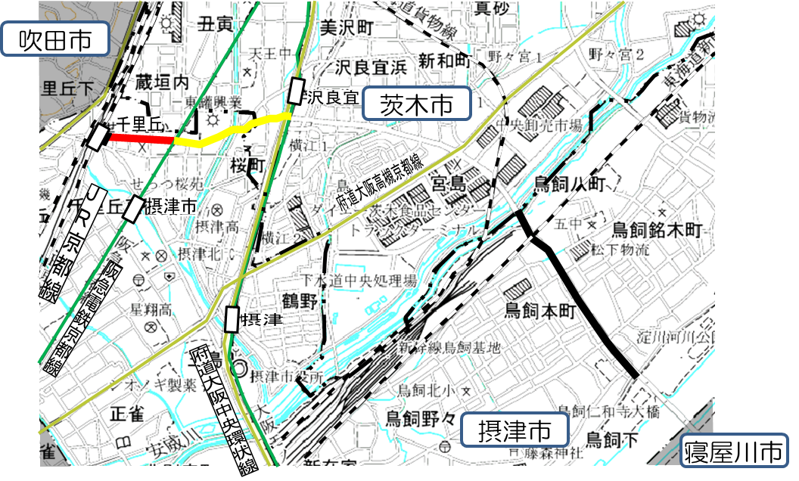

凡　例

変更する区域

廃止する区域

変更後の区域

**3・2・224－2号**

**千里丘寝屋川線**

**3・2・224－2号**

**千里丘寝屋川線**